Ngày …… tháng …… năm 2026 | Họ và tên giáo viên: TTT  Tổ chuyên môn: TOÁN
KẾ HOẠCH BÀI DẠY CHUYÊN ĐỀ HỌC TẬP TOÁN LỚP 11
Chuyên đề 1: Phép biến hình trong mặt phẳng
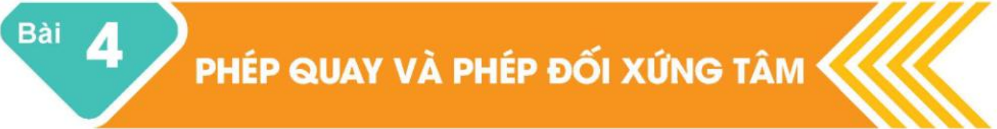
Thời gian thực hiện: (Số tiết 2: Tiết 7, 8 – Chuyên đề học tập)
I. MỤC TIÊU
1. Về kiến thức
- Nhận biết được phép quay (tâm quay, góc quay), phép đối xứng tâm (tâm đối xứng) và các tính chất của chúng (bảo toàn khoảng cách; phép đối xứng tâm là phép quay góc $π$; phép đối xứng tâm biến đường thẳng thành đường thẳng song song hoặc trùng với nó).
- Xác định được ảnh của điểm, đoạn thẳng, tam giác, đường tròn qua phép quay, phép đối xứng tâm; tìm được tọa độ ảnh của điểm, phương trình ảnh của đường thẳng, đường tròn qua phép đối xứng tâm và qua phép quay tâm $O$ góc $±90^{°}$.
- Vận dụng được phép quay, phép đối xứng tâm trong đồ họa và trong một số vấn đề thực tiễn (bàn xoay, kim đồng hồ, cánh quạt, hoa văn quay).
2. Về năng lực
a) Năng lực chung
- Tự chủ và tự học: tự chọn mức bài tập phù hợp trên Phiếu học tập số 2; tự kiểm tra kết quả bằng lệnh Rotate, Reflect của GeoGebra.
- Giao tiếp và hợp tác: thảo luận nhóm khi tìm ảnh của các hình qua phép quay trên lục giác đều, khi phân tích lời giải do AI tạo ra (HĐ3 – Trạm kiểm chứng AI).
- Giải quyết vấn đề và sáng tạo: thiết kế hoa văn quay có $n$ cánh, xác định khi nào hoa văn có tâm đối xứng (HĐ4).
b) Năng lực đặc thù môn Toán
- Tư duy và lập luận toán học: giải thích được vì sao phép đối xứng tâm là phép quay góc $π$; lập luận xác định ảnh của hình qua phép quay dựa vào khoảng cách và góc lượng giác.
- Mô hình hóa toán học: mô tả chuyển động của mặt bàn xoay, kim đồng hồ, cánh quạt bằng phép quay; xác định chiều và số đo góc quay tương ứng.
- Giải quyết vấn đề toán học: tìm ảnh của điểm, đường thẳng, đường tròn qua phép đối xứng tâm và phép quay góc $±90^{°}$ trong mặt phẳng tọa độ.
- Sử dụng công cụ, phương tiện học toán: dùng GeoGebra (lệnh Rotate, Reflect) dựng ảnh và kiểm chứng; dùng com-pa, thước đo góc dựng ảnh qua phép quay.
c) Năng lực số (Thông tư 02/2025/TT-BGDĐT, mức NC1 – THPT) và năng lực AI (Khung giáo dục AI – Quyết định 2422/QĐ-BGDĐT: NLa, NLb, NLc, NLd)
- 3.1.NC1a – Phát triển nội dung số (đồ thị, hình vẽ động): đối chiếu ảnh do GeoGebra dựng bằng lệnh Rotate, Reflect với kết quả tính theo tọa độ; nhận ra ảnh hưởng của chiều quay (dấu của góc) khi nhập lệnh (HĐ2.1, HĐ4).
- NLa, NLc – Năng lực AI: nhận biết giới hạn của AI; kiểm chứng, đối chiếu kết quả AI: phát hiện lỗi trong lời giải do chatbot AI tạo ra (tính nhầm trung điểm thay cho điểm đối xứng; quay theo chiều kim đồng hồ khi góc quay dương) và sửa lại (HĐ3 – Trạm kiểm chứng AI).
- NLb, NLc – Năng lực AI: đạo đức AI, trung thực học thuật; sử dụng công cụ AI phù hợp: viết câu lệnh để chatbot AI chỉ gợi ý, không giải hộ; ghi Nhật ký sử dụng AI (HĐ3, HĐ4).
- 3.1.NC1b – Phát triển nội dung số (sản phẩm số) và 2.5.NC1a – Quy tắc ứng xử trên mạng: thiết kế hoa văn quay trên GeoGebra và chia sẻ trên lớp học trực tuyến (HĐ4).
- 5.2.NC1b; 2.5.NC1a – Củng cố, luyện tập bài học trên môi trường số; an toàn, trung thực khi làm bài trực tuyến: Sử dụng hệ thống luyện tập trực tuyến do giáo viên/tổ chuyên môn tổ chức để củng cố nội dung bài học, nhận phản hồi và tự đánh giá kết quả; thực hiện đúng quy tắc an toàn, bảo mật và trung thực trong môi trường số. (Củng cố – bài luyện tập trên hệ thống Taode_thi_online.)
3. Về phẩm chất
- Chăm chỉ: kiên trì dựng hình, thử nhiều góc quay để tìm hoa văn đẹp; hoàn thành đầy đủ nhiệm vụ học tập.
- Trung thực: ghi rõ phần có hỗ trợ của AI trong Nhật ký sử dụng AI; không sao chép sản phẩm của nhóm khác.
II. THIẾT BỊ DẠY HỌC VÀ HỌC LIỆU
1. Thiết bị, học liệu truyền thống
- Giáo viên: SGK Chuyên đề học tập Toán 11 (KNTT), kế hoạch bài dạy, máy tính, màn trình chiếu; mô hình đĩa tròn bằng bìa có ghim ở tâm (mô phỏng bàn xoay); Phiếu học tập số 1, 2, 3; tiêu chí đánh giá (Phụ lục); mã QR bài trắc nghiệm củng cố online.
- Học sinh: SGK chuyên đề, vở ghi, thước, com-pa, thước đo góc; ôn lại góc lượng giác, đường tròn lượng giác (Toán 11, Chương I), trung điểm, phương trình đường thẳng, đường tròn (Toán 10); đọc trước Bài 4 (SGK tr.16).
2. Công cụ số và AI hỗ trợ dạy học
Công cụ | Dùng ở hoạt động | Dùng để làm gì | Vai trò của GV
Video ngắn mặt bàn xoay/ảnh SGK; mô hình đĩa bìa | HĐ1, HĐ2.1 | Quan sát đồ ăn di chuyển tới từng người mà mặt bàn không dịch chuyển | Chỉ gợi vấn đề, không công bố kết luận
GeoGebra (máy GV và điện thoại HS) | HĐ2.1, HĐ2.2, HĐ2.3, HĐ3, HĐ4 | Lệnh Rotate(đối tượng, 90°, O), Rotate(đối tượng, -90°, O), Reflect(đối tượng, I) để dựng ảnh của điểm, tam giác, đường tròn, đường thẳng; thanh trượt góc $α$ quan sát tính chất | Yêu cầu HS tính/dự đoán trước, dùng phần mềm để kiểm chứng
Chatbot AI (Gemini/ChatGPT/Copilot…) – GV sử dụng khi chuẩn bị | Chuẩn bị HĐ3 | Hỗ trợ sinh bài tập phân hóa (Phiếu số 2) và "lời giải AI" có lỗi (Phiếu số 3) | Thẩm định, chỉnh sửa trước khi dùng
Chatbot AI – HS sử dụng theo nhóm, 01 thiết bị/nhóm | HĐ3 (Nhiệm vụ 3), HĐ4 | Nhận gợi ý từng bước theo câu lệnh mẫu; tra cứu hoa văn quay trong kiến trúc, trống đồng Đông Sơn cho bài vận dụng | Cung cấp câu lệnh mẫu, giám sát, yêu cầu ghi Nhật ký sử dụng AI
Google Classroom/Padlet của lớp | HĐ4 | Nộp, chia sẻ, nhận xét sản phẩm | Công bố tiêu chí, hạn nộp; nhận xét
- Bài trắc nghiệm củng cố online (trên trang Taode_thi_online của GV; HS không cần tài khoản): https://trangtu66.github.io/Taode_thi_online/cc_cd1bai4_t11.html – GV chiếu mã QR, theo dõi kết quả trên trang quản lý (Khối 11).
Câu lệnh mẫu cho HS khi dùng chatbot AI: "Em đang học phép quay và phép đối xứng tâm (Chuyên đề Toán 11). Hãy chỉ gợi ý MỘT bước tiếp theo cho bài sau, không giải hộ và không đưa đáp số. Đề bài: … Phần em đã làm: …"
III. TIẾN TRÌNH DẠY HỌC
Phân bố thời gian
Tiết | Hoạt động, nội dung | Thời gian (phút)
Tiết 7 | HĐ1. Mở đầu – Bàn ăn xoay | 5
Tiết 7 | HĐ2.1. Phép quay (HĐ1 SGK, Câu hỏi, Chú ý, Ví dụ 1, Luyện tập 1) | 20
Tiết 7 | HĐ2.2. Tính chất của phép quay (HĐ2 SGK, Ví dụ 2, Luyện tập 2, Vận dụng 1) | 20
Tiết 8 | HĐ2.3. Phép đối xứng tâm (HĐ3 SGK, Nhận xét, Ví dụ 3, Luyện tập 3, Vận dụng 2) | 20
Tiết 8 | HĐ3. Luyện tập (Bài tập 1.11–1.15; Phiếu phân hóa; Trạm kiểm chứng AI) | 12
Tiết 8 | HĐ4. Vận dụng – giao nhiệm vụ (thực hiện ngoài giờ) | 3
Tiết 8 | Củng cố bài học (sơ đồ tư duy, trắc nghiệm online) | 10
Tổng | 2 tiết | 90
TIẾT 7
1. Hoạt động 1: Mở đầu – Nêu vấn đề "cơ sở toán học của bàn ăn xoay" (5 phút)
a) Mục tiêu: Tạo tình huống gắn với thực tiễn; HS nhận ra khi mặt bàn quay, mọi điểm quay quanh tâm cùng một góc, tâm đứng yên – dẫn tới khái niệm phép quay. Chưa yêu cầu HS phát biểu định nghĩa.
b) Nội dung: Tình huống mở đầu (SGK tr.16):
Bàn ăn tròn đông người thường được thiết kế sao cho mặt bàn tròn nơi đặt đồ ăn có thể quay quanh tâm của nó. Nhờ đó, đồ ăn trên bàn có thể đi tới được gần từng người, mà vị trí đặt mặt bàn không bị dịch chuyển. Cơ sở toán học nào cho phép thực hiện điều đó?

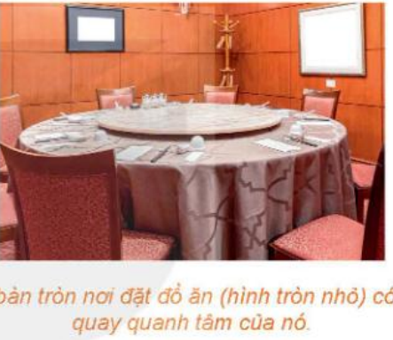
Câu hỏi gợi mở: Khi xoay mặt bàn, điểm nào đứng yên? Khoảng cách từ mỗi đĩa đến tâm bàn có thay đổi không? Các đĩa quay được những góc như thế nào?
c) Sản phẩm: Ý kiến ban đầu của HS, ví dụ: "tâm bàn đứng yên", "mỗi đĩa chạy trên một đường tròn tâm là tâm bàn", "mọi đĩa quay cùng một góc"…
d) Tổ chức thực hiện:
- Giao nhiệm vụ: GV chiếu ảnh (video ngắn) bàn ăn xoay và tình huống; xoay mô hình đĩa bìa có đánh dấu vài điểm; nêu câu hỏi gợi mở.
- Thực hiện nhiệm vụ: HS quan sát, trao đổi với bạn cùng bàn (1 phút).
- Báo cáo, thảo luận: 2–3 HS nêu ý kiến; GV ghi lên góc bảng.
- Kết luận, nhận định: GV chưa kết luận; nêu vấn đề: mô tả toán học của "quay quanh tâm" là gì? → giải quyết ở HĐ2.1 và HĐ2.2.
2. Hoạt động 2: Hình thành kiến thức mới (60 phút)
2.1. Phép quay (20 phút)
a) Mục tiêu: HS nhận biết phép quay qua HĐ1 SGK; nêu được định nghĩa, kí hiệu $Q_{(O,α)}$, tâm quay, góc quay, các chú ý về chiều quay; xác định được ảnh của điểm qua phép quay (Ví dụ 1, Luyện tập 1); tìm được tọa độ ảnh qua phép quay tâm $O$ góc $±90^{°}$ (1.2.NC1a).
b) Nội dung:
HĐ1 (SGK tr.16). Ở mặt bàn ăn quay nói trên, trong một lần quay, nếu một đĩa thức ăn trên bàn được quay một phần tư vòng tới vị trí mới, thì mỗi đĩa không đặt ở chính giữa bàn có được quay một phần tư vòng tới vị trí mới hay không?
Câu hỏi (SGK tr.16). Phép quay với góc quay bằng 0 có gì đặc biệt?
Ví dụ 1 (SGK tr.17). Trong Hình 1.21, $ABCD$ là hình vuông có tâm $O$. Hãy chỉ ra ảnh của điểm $A$ qua các phép quay $Q_{(O,\frac{π}{2})}$, $Q_{(O,−\frac{π}{2})}$, $Q_{(O,π)}$, $Q_{(O,\frac{3π}{2})}$.
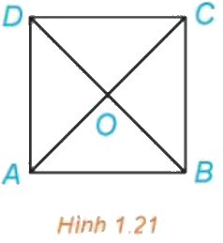
Luyện tập 1 (SGK tr.17). Trong Hình 1.22, tam giác $ABC$ đều. Hãy chỉ ra ảnh của điểm $B$ qua phép quay $Q_{(A,60^{°})}$. Gọi $D$ là ảnh của $C$ qua phép quay $Q_{(A,60^{°})}$. Hỏi $B$ và $D$ có mối quan hệ gì đối với đường thẳng $AC$?
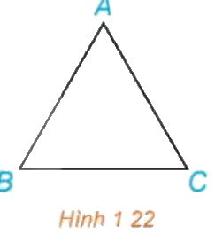
Yêu cầu bổ sung của GV: Trên GeoGebra, lấy $M(x;y)$, dùng Rotate(M, 90°, O) và Rotate(M, -90°, O). Quan sát tọa độ ảnh với nhiều vị trí của $M$, dự đoán công thức tọa độ.
c) Sản phẩm:
- HĐ1: Có. Mặt bàn quay quanh tâm nên mọi đĩa (không ở tâm) đều quay cùng một góc (một phần tư vòng) quanh tâm và giữ nguyên khoảng cách tới tâm.
Cho điểm $O$ và góc lượng giác $α$. Phép biến hình biến điểm $O$ thành điểm $O$ và biến mỗi điểm $M$ khác $O$ thành điểm $M′$ sao cho $OM′=OM$ và góc lượng giác $(OM,OM′)=α$ gọi là phép quay tâm $O$, góc quay $α$, kí hiệu $Q_{(O,α)}$. Điểm $O$ gọi là tâm quay, $α$ gọi là góc quay của phép quay đó.

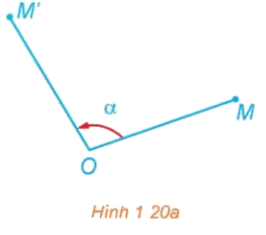
- Câu hỏi: Phép quay với góc quay bằng 0 là phép đồng nhất.
Chú ý (SGK tr.16).
- Chiều dương, chiều âm của đường tròn lượng giác được quy ước tương ứng là ngược chiều, cùng chiều quay của kim đồng hồ.
- Hai phép quay có cùng tâm và có hai góc quay sai khác nhau bội của $2π$ (hay $360^{°}$) thì trùng nhau.
- Lời giải Ví dụ 1 (SGK): Vì $OA=OB$ và góc quay $\frac{π}{2}$ nên $Q_{(O,\frac{π}{2})}$ biến $A$ thành $B$. Vì $OA=OD$ và góc quay $−\frac{π}{2}$ nên $Q_{(O,−\frac{π}{2})}$ biến $A$ thành $D$. Tương tự, $Q_{(O,π)}$ biến $A$ thành $C$, $Q_{(O,\frac{3π}{2})}$ biến $A$ thành $D$.
- Luyện tập 1: $Q_{(A,60^{°})}$ biến $B$ thành $C$ (vì $AB=AC$, góc lượng giác $(AB,AC)=60^{°}$). $D$ là đỉnh thứ ba của tam giác đều $ACD$ nằm khác phía $B$ đối với $AC$, nên $B$ và $D$ đối xứng với nhau qua đường thẳng $AC$.
- Công thức tọa độ (GV chốt, dùng cho bài tập): $Q_{(O,90^{°})}:M(x;y)↦M′(−y;x)$; $Q_{(O,−90^{°})}:M(x;y)↦M′(y;−x)$.
d) Tổ chức thực hiện:
- Giao nhiệm vụ: GV chiếu HĐ1; HS thảo luận cặp đôi (2 phút) với mô hình đĩa bìa.
- Thực hiện, báo cáo: 1 cặp trả lời; GV dùng GeoGebra với thanh trượt góc $α$ quay một điểm $M$ quanh $O$, hiện $OM$, $OM′$ và góc $(OM,OM′)$ → HS phát biểu định nghĩa, đối chiếu khung SGK; trả lời Câu hỏi.
- Kết luận, nhận định: GV chốt định nghĩa, kí hiệu $Q_{(O,α)}$, hai chú ý (chiều dương ngược chiều kim đồng hồ; góc sai khác $k2π$).
- Áp dụng (10 phút): HS làm Ví dụ 1 theo cặp trên Hình 1.21 (GV nhấn mạnh $Q_{(O,−\frac{π}{2})}$ và $Q_{(O,\frac{3π}{2})}$ trùng nhau); Luyện tập 1 cá nhân; các nhóm thực hiện yêu cầu bổ sung trên GeoGebra, GV chốt công thức tọa độ.
2.2. Tính chất của phép quay (20 phút)
a) Mục tiêu: HS phát hiện phép quay bảo toàn khoảng cách (HĐ2); nêu được các hệ quả; tìm ảnh của đoạn thẳng, tam giác qua phép quay (Ví dụ 2, Luyện tập 2); giải quyết tình huống mở đầu (Vận dụng 1).
b) Nội dung: Phiếu học tập số 1 (Phụ lục).
HĐ2 (SGK tr.17). Khi mặt bàn ăn quay, mặc dù các đĩa thức ăn trên bàn đều dịch chuyển tới vị trí mới nhưng khoảng cách giữa hai đĩa thức ăn có bị thay đổi hay không?
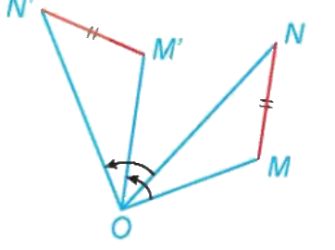
Ví dụ 2 (SGK tr.18). Trong Hình 1.25, $ABC$ là tam giác đều, có tâm $O$. Tìm ảnh của đoạn thẳng $AB$ và ảnh của tam giác $ABC$ qua phép quay $Q_{(O,120^{°})}$.
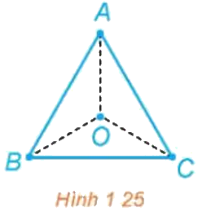
Luyện tập 2 (SGK tr.18). Trong Hình 1.26, $ABCDEF$ là lục giác đều có tâm $O$. Tìm ảnh của tam giác $ACE$ qua các phép quay $Q_{(O,\frac{π}{3})}$, $Q_{(O,−\frac{2π}{3})}$.
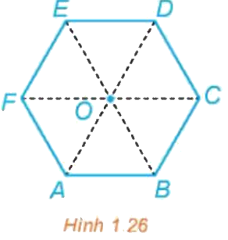
Vận dụng 1 (SGK tr.18). Trong tình huống mở đầu, mặt bàn tròn đặt đồ ăn được thiết kế để có thể quay quanh tâm mặt bàn. Coi mặt bàn tròn là hình tròn tâm $O$, bán kính $R$. Hỏi, khi thực hiện phép quay tâm $O$ với góc quay $α$ bất kì thì:
– Điểm $O$ biến thành điểm nào?
– Đường tròn $(O;R)$ biến thành đường tròn nào?
– Vị trí của mặt bàn có bị dịch chuyển hay không?
c) Sản phẩm:
- HĐ2: Không thay đổi (đo trên mô hình/GeoGebra: $M′N′=MN$).
Phép quay bảo toàn khoảng cách giữa hai điểm bất kì.

Từ tính chất trên, ta có thể rút ra:
Phép quay biến:
- Đoạn thẳng thành đoạn thẳng bằng nó;
- Tam giác thành tam giác bằng nó;
- Đường tròn thành đường tròn có cùng bán kính và có tâm là ảnh của tâm;
- Ba điểm thẳng hàng thành ba điểm thẳng hàng và không làm thay đổi thứ tự ba điểm đó;
- Tia thành tia;
- Góc thành góc bằng nó;
- Đường thẳng thành đường thẳng.

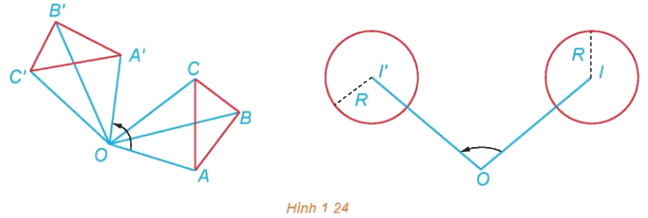
- Lời giải Ví dụ 2 (SGK): Phép quay $Q_{(O,120^{°})}$ biến $A$ thành $B$, biến $B$ thành $C$, biến $C$ thành $A$. Do đó, $Q_{(O,120^{°})}$ biến đoạn thẳng $AB$ thành đoạn thẳng $BC$ và biến tam giác $ABC$ thành chính nó.
- Luyện tập 2: $Q_{(O,\frac{π}{3})}$ biến $A$, $C$, $E$ lần lượt thành $B$, $D$, $F$ nên biến tam giác $ACE$ thành tam giác $BDF$. $Q_{(O,−\frac{2π}{3})}$ biến $A$, $C$, $E$ lần lượt thành $E$, $A$, $C$ nên biến tam giác $ACE$ thành tam giác $ECA$, tức là thành chính nó.
- Vận dụng 1: Điểm $O$ biến thành chính nó; đường tròn $(O;R)$ biến thành chính nó; vị trí mặt bàn không bị dịch chuyển (hình tròn biến thành chính nó), chỉ các điểm trên mặt bàn đổi chỗ cho nhau. Đây là cơ sở toán học của bàn ăn xoay.
d) Tổ chức thực hiện:
- Giao nhiệm vụ: GV phát Phiếu số 1, chiếu HĐ2 và Hình 1.23; nhóm 4 HS dự đoán, sau đó đo trên GeoGebra (Rotate đoạn thẳng, tam giác, đường tròn) (6 phút).
- Thực hiện nhiệm vụ: HS dự đoán, đo, ghi phiếu; GV gợi ý nhóm chậm: so sánh tam giác $OMN$ và $OM′N′$.
- Báo cáo, thảo luận: 1 nhóm trình bày; GV hỏi: tính chất nào của phép tịnh tiến, phép đối xứng trục cũng đúng với phép quay?
- Kết luận, nhận định: GV chốt hai khung tính chất (Hình 1.24). HS làm Ví dụ 2 (cả lớp), Luyện tập 2 theo cặp trên Hình 1.26, trả lời Vận dụng 1 – giải quyết vấn đề mở đầu.
TIẾT 8
2.3. Phép đối xứng tâm (20 phút)
a) Mục tiêu: HS nhận biết phép đối xứng tâm là phép quay góc $π$ (HĐ3); nêu được định nghĩa, kí hiệu $Đ_{O}$, tâm đối xứng của một hình; tìm được ảnh của đường thẳng qua phép đối xứng tâm trong mặt phẳng tọa độ (Ví dụ 3) và trong hình bình hành (Luyện tập 3); nhận biết hình có tâm đối xứng (Vận dụng 2).
b) Nội dung:
HĐ3 (SGK tr.18). Trong Hình 1.27, hãy chỉ ra ảnh của các điểm $A$, $B$, $C$, $M$, $N$, $P$ qua phép quay tâm $O$, góc quay $π$.
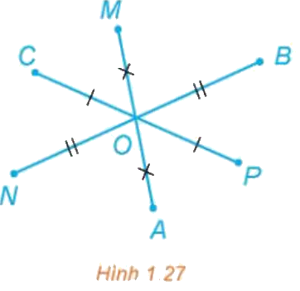
Ví dụ 3 (SGK tr.19). Trong mặt phẳng tọa độ $Oxy$, cho đường thẳng $Δ:x+3y−2=0$. Viết phương trình đường thẳng $Δ′$ đối xứng với đường thẳng $Δ$ qua điểm $I(1;2)$.
Luyện tập 3 (SGK tr.19). Cho hình bình hành $ABCD$ có hai đường chéo cắt nhau tại $O$. Tìm ảnh của đường thẳng $AB$ qua $Đ_{O}$.
Vận dụng 2 (SGK tr.20). Quan sát Hình 1.30, những phát biểu nào trong các phát biểu sau là đúng?
a) Hình vẽ nhận điểm $O$ (được tô đỏ) làm tâm đối xứng.
b) Một đường thẳng bất kì đi qua điểm $O$ sẽ chia hình vẽ thành hai nửa $A$ và $B$ giống nhau. Nếu thực hiện phép quay tâm $O$, góc quay $180^{°}$ thì nửa $A$ biến thành nửa $B$, tức là, $B$ là ảnh của $A$ qua một phép đối xứng tâm $O$.
c) Có thể chia hình vẽ thành bốn phần giống nhau.
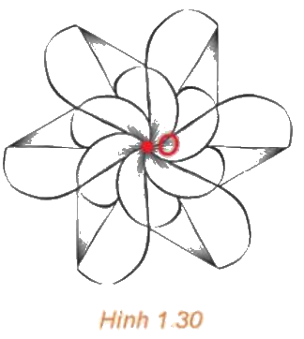
c) Sản phẩm:
- HĐ3: $Q_{(O,π)}$ biến $A$ thành $M$, $B$ thành $N$, $C$ thành $P$, $M$ thành $A$, $N$ thành $B$, $P$ thành $C$ ($O$ là trung điểm của $AM$, $BN$, $CP$).
Phép biến hình biến điểm $O$ thành điểm $O$ và biến mỗi điểm $M$ khác $O$ thành điểm $M′$ sao cho $O$ là trung điểm của đoạn thẳng $MM′$ được gọi là phép đối xứng tâm $O$, kí hiệu $Đ_{O}$. Điểm $O$ được gọi là tâm đối xứng.

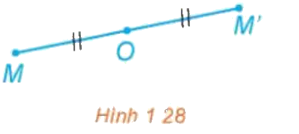
Nhận xét (SGK tr.19).
- Phép đối xứng tâm $O$ chính là phép quay tâm $O$, góc quay $π$, do đó, nó có đầy đủ các tính chất của phép quay.
- Nếu $M′$ là ảnh của $M$ qua $Đ_{O}$ thì $M$ cũng là ảnh của $M′$ qua $Đ_{O}$. Do đó, nếu hình $H′$ là ảnh của hình $H$ qua $Đ_{O}$ thì $H$ cũng là ảnh của $H′$ qua $Đ_{O}$, và ta nói $H$ và $H′$ đối xứng với nhau qua $O$ (H.1.29a).
- $Đ_{O}$ biến đường thẳng thành đường thẳng song song hoặc trùng với nó.
- Hình $H$ nhận điểm $O$ là tâm đối xứng khi và chỉ khi $Đ_{O}$ biến $H$ thành chính nó (H.1.29b).
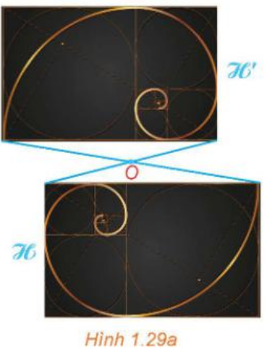
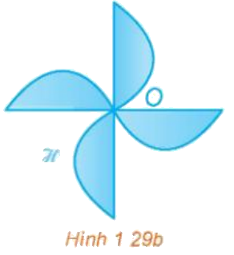
- Biểu thức tọa độ (GV chốt): $Đ_{I}$ với $I(a;b)$: $M(x;y)↦M′(2a−x;,2b−y)$; riêng $Đ_{O}:M(x;y)↦M′(−x;−y)$.
- Lời giải Ví dụ 3 (SGK): Lấy $A(2;0)$ và $B(−1;1)$ thuộc $Δ$. Gọi $A′$, $B′$ tương ứng là các điểm đối xứng với $A$, $B$ qua $I(1;2)$ thì $Δ′$ đi qua $A′$, $B′$. Do $I$ là trung điểm $AA′$: $1=\frac{2+x_{A′}}{2}$, $2=\frac{0+y_{A′}}{2}$ nên $A′(0;4)$. Tương tự $B′(3;3)$. $Δ′$ nhận $\vec{A′B′}=(3;−1)$ làm vectơ chỉ phương, nên nhận $n=(1;3)$ làm vectơ pháp tuyến: $1(x−0)+3(y−4)=0⇔x+3y−12=0$.
- Luyện tập 3: $Đ_{O}$ biến $A$ thành $C$, $B$ thành $D$ nên biến đường thẳng $AB$ thành đường thẳng $CD$.
- Vận dụng 2: Phát biểu a), b) đúng; c) sai (hình có 6 cánh giống nhau, chỉ trùng với chính nó qua các phép quay tâm $O$ góc $k·60^{°}$, không có phép quay góc $90^{°}$ nên không chia được thành bốn phần giống nhau).
d) Tổ chức thực hiện:
- Giao nhiệm vụ: GV chiếu HĐ3 và Hình 1.27; HS làm cá nhân (2 phút).
- Thực hiện, báo cáo: 1 HS trả lời; GV hỏi: với góc quay $π$, $M$, $O$, $M′$ có vị trí thế nào? → HS phát biểu định nghĩa phép đối xứng tâm, đối chiếu khung SGK.
- Kết luận, nhận định: GV chốt định nghĩa, bốn nhận xét, biểu thức tọa độ (kiểm chứng bằng lệnh Reflect(M, I) trên GeoGebra).
- Áp dụng (12 phút): GV hướng dẫn Ví dụ 3 (gợi ý cách khác: $Δ′∥Δ$ nên $Δ′:x+3y+c=0$, đi qua $A′(0;4)$ suy ra $c=−12$); HS làm Luyện tập 3 cá nhân; Vận dụng 2 thảo luận cả lớp.
3. Hoạt động 3: Luyện tập (12 phút)
a) Mục tiêu: HS vận dụng định nghĩa, biểu thức tọa độ, tính chất của phép quay và phép đối xứng tâm để giải bài tập; phát hiện và sửa lỗi trong lời giải do AI tạo ra (NLa, NLc); dùng AI đúng cách (NLb).
b) Nội dung:
- Nhiệm vụ 1 (6 phút) – Bài tập (SGK tr.20):
1.11. Trong Hình 1.31, $BAM$ và $CAN$ là các tam giác vuông cân tại $A$. Hãy chỉ ra một phép quay biến tam giác $ABC$ thành tam giác $AMN$.
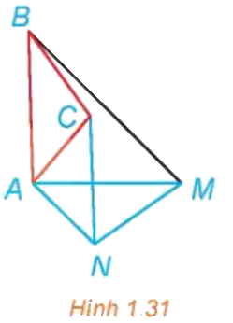
1.12. Cho hình vuông $ABCD$ có tâm $O$. Trên đường tròn ngoại tiếp hình vuông, theo chiều dương (ngược chiều kim đồng hồ), thứ tự các đỉnh hình vuông là $A$, $B$, $C$, $D$. a) Tìm ảnh của các điểm $A$, $B$, $C$, $D$ qua phép quay tâm $O$ góc quay $\frac{π}{2}$. b) Mỗi phép quay $Q_{(O,0)}$, $Q_{(O,\frac{π}{2})}$, $Q_{(O,π)}$, $Q_{(O,\frac{3π}{2})}$ biến hình vuông $ABCD$ thành hình nào?
1.13. Cho hình bình hành $ABCD$ với tâm $O$. a) Tìm ảnh của đường thẳng $AB$ qua phép đối xứng tâm $O$. b) Tìm ảnh của tam giác $ABC$ qua phép đối xứng tâm $O$.
1.14. Trong mặt phẳng tọa độ $Oxy$, cho đường tròn $(C):(x−2)^{2}+y^{2}=1$. a) Tìm tọa độ tâm đường tròn $(C′)$ là ảnh của đường tròn $(C)$ qua $Q_{(O,\frac{π}{2})}$. b) Viết phương trình của đường tròn $(C′)$.
1.15. Bằng quan sát Hình 1.32, hãy chỉ ra một cách cắt hình đó thành ba phần giống nhau.
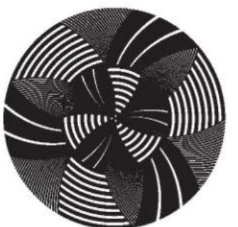
- Nhiệm vụ 2 (ở nhà): Phiếu học tập số 2 – bài tập phân hóa 3 mức (Phụ lục).
- Nhiệm vụ 3 (6 phút): Phiếu học tập số 3 – "Trạm kiểm chứng AI" (Phụ lục).
c) Sản phẩm:
- 1.11: Phép quay $Q_{(A,−90^{°})}$ biến $A$ thành $A$, $B$ thành $M$ (vì $AB=AM$, $(AB,AM)=−90^{°}$), $C$ thành $N$ (vì $AC=AN$, $(AC,AN)=−90^{°}$) nên biến tam giác $ABC$ thành tam giác $AMN$.
- 1.12: a) $A↦B$, $B↦C$, $C↦D$, $D↦A$. b) Mỗi phép quay đó đều biến hình vuông $ABCD$ thành chính nó.
- 1.13: a) Đường thẳng $CD$. b) Tam giác $CDA$.
- 1.14: a) Tâm $I(2;0)$ biến thành $I′(0;2)$. b) $(C′):x^{2}+(y−2)^{2}=1$.
- 1.15: Cắt theo ba tia xuất phát từ tâm hình tròn, đôi một tạo với nhau góc $120^{°}$ (hình trùng với chính nó qua phép quay tâm là tâm hình tròn, góc $120^{°}$).
- Phiếu số 2, số 3: theo đáp án ở Phụ lục; Nhật ký sử dụng AI.
d) Tổ chức thực hiện:
Nhiệm vụ 1 – Bài tập SGK:
- Giao nhiệm vụ: GV chiếu Bài 1.11–1.15; dãy 1 làm 1.11 và 1.13, dãy 2 làm 1.12 và 1.14; Bài 1.15 trả lời miệng.
- Thực hiện nhiệm vụ: HS làm cá nhân; GV gợi ý Bài 1.11: xác định chiều quay từ $AB$ đến $AM$.
- Báo cáo, thảo luận: 4 HS trình bày ngắn; lớp nhận xét.
- Kết luận, nhận định: GV chốt cách xác định góc quay (có dấu) và cách tìm ảnh của đường tròn qua phép quay.
Nhiệm vụ 2 – Phiếu học tập số 2 (thực hiện ở nhà):
- Giao nhiệm vụ: GV phát Phiếu số 2; mọi HS hoàn thành Mức 1, 2; HS khá, giỏi làm Mức 3; nộp đầu tiết sau.
- Thực hiện nhiệm vụ: HS làm cá nhân, kiểm chứng bằng lệnh Rotate, Reflect trên GeoGebra.
- Báo cáo, thảo luận: GV đăng đáp án Mức 1–2 lên lớp học trực tuyến sau hạn nộp; HS tự đối chiếu.
- Kết luận, nhận định: GV nhận xét bài làm, chữa lỗi phổ biến đầu tiết sau.
Nhiệm vụ 3 – Trạm kiểm chứng AI:
- Giao nhiệm vụ: GV chia 8 nhóm; nhóm lẻ nhận Lời giải AI số 1, nhóm chẵn nhận Lời giải AI số 2; yêu cầu: (1) kiểm tra bằng định nghĩa hoặc GeoGebra; (2) chỉ ra bước sai, giải thích; (3) viết lời giải đúng; (4) ở nhà dùng câu lệnh mẫu xin gợi ý cho Bài 5 (Phiếu số 2), ghi Nhật ký sử dụng AI.
- Thực hiện nhiệm vụ: HS thảo luận, ghi vào phiếu. GV giám sát.
- Báo cáo, thảo luận: 1 nhóm lẻ, 1 nhóm chẵn trình bày; nhóm cùng lời giải bổ sung.
- Kết luận, nhận định: GV chốt lỗi điển hình (tính trung điểm $IM$ thay cho điểm đối xứng; quay theo chiều kim đồng hồ khi góc quay dương); nhấn mạnh phải kiểm chứng lời giải của AI.
Bài tập về nhà: hoàn thiện Phiếu số 2; đọc trước Bài 5. Phép dời hình.
4. Hoạt động 4: Vận dụng (3 phút giao nhiệm vụ trên lớp; thực hiện ngoài giờ trong 1 tuần)
a) Mục tiêu: HS vận dụng phép quay, phép đối xứng tâm để thiết kế hoa văn và giải bài toán thực tiễn; phát triển năng lực mô hình hóa, sáng tạo; tạo và chia sẻ sản phẩm số (3.1.NC1b, 2.5.NC1a); sử dụng AI có trách nhiệm (NLb).
b) Nội dung – Nhiệm vụ nhóm (4–5 HS) "Hoa văn quay và bàn xoay":
- Phần 1 – Thiết kế: Tìm hiểu một hoa văn có tính đối xứng quay (mặt trống đồng Đông Sơn, hoa văn gạch, logo…) (có thể hỏi chatbot AI để gợi ý, nhưng phải đối chiếu với nguồn chính thống hoặc ảnh thực tế). Trên GeoGebra, vẽ một cánh (đa giác hoặc cung tròn), dùng lệnh Rotate(cánh, 360°/n, O) tạo hoa văn $n$ cánh với $n=3$, $4$, $5$, $6$. Nhận xét: với giá trị nào của $n$ thì hoa văn có tâm đối xứng? Giải thích.
- Phần 2 – Bài toán thực tiễn: Mặt bàn xoay có tâm $O$, bán kính 50 cm. Đặt hệ tọa độ $Oxy$ (đơn vị: cm), đĩa thức ăn đặt tại $A(40;0)$, đĩa khác đặt tại $B(0;30)$. Tìm vị trí mới của hai đĩa khi xoay mặt bàn một phần tư vòng ngược chiều kim đồng hồ và khi xoay nửa vòng; kiểm tra khoảng cách giữa hai đĩa không đổi.
- Nộp ảnh chụp/tệp GeoGebra, bản thuyết minh và Nhật ký sử dụng AI.
c) Sản phẩm: Tệp GeoGebra/ảnh các hoa văn và nhận xét ($n$ chẵn thì có tâm đối xứng vì phép quay góc $180^{°}$ là bội của $\frac{360^{°}}{n}$); lời giải phần 2: xoay $90^{°}$: $A′(0;40)$, $B′(−30;0)$; xoay $180^{°}$: $A′′(−40;0)$, $B′′(0;−30)$; $AB=A′B′=A′′B′′=50$ cm; Nhật ký sử dụng AI; nộp trên Google Classroom/Padlet.
d) Tổ chức thực hiện:
- Giao nhiệm vụ: GV chiếu nhiệm vụ, ví dụ mẫu, tiêu chí (Phụ lục); hạn nộp 1 tuần.
- Thực hiện nhiệm vụ (ngoài giờ): Nhóm thực hiện; GV hỗ trợ lệnh GeoGebra qua lớp học trực tuyến.
- Báo cáo, thảo luận: Nhóm đăng sản phẩm, nhận xét ít nhất 1 sản phẩm khác; GV chọn 2 sản phẩm trình bày đầu tiết sau.
- Kết luận, nhận định: GV đánh giá theo tiêu chí; ghi nhận sản phẩm đẹp, đúng toán học, dùng AI trung thực.
5. Củng cố bài học (10 phút, cuối tiết 8)
a) Mục tiêu: HS hệ thống kiến thức bằng sơ đồ tư duy; tự đánh giá qua trắc nghiệm; biết nhiệm vụ chuẩn bị tiết sau. Sử dụng hệ thống luyện tập trực tuyến do giáo viên/tổ chuyên môn tổ chức để củng cố nội dung bài học, nhận phản hồi và tự đánh giá kết quả; thực hiện đúng quy tắc an toàn, bảo mật và trung thực trong môi trường số (5.2.NC1b; 2.5.NC1a).
b) Nội dung: (1) Sơ đồ tư duy; (2) 6 câu trắc nghiệm nhiều phương án lựa chọn và 1 câu đúng sai; (3) Chuẩn bị cho tiết học sau.
c) Sản phẩm: Nội dung các nhánh sơ đồ tư duy; câu trả lời trắc nghiệm; HS ghi tên bài học tiết sau.
d) Tổ chức thực hiện:
- Sơ đồ tư duy (2 phút): GV chiếu sơ đồ chỉ có tên 5 nhánh, HS nêu nội dung; GV hiện nội dung đầy đủ.
- Giao nhiệm vụ trắc nghiệm (7 phút): GV chiếu mã QR; HS quét mã, nhập họ tên, lớp, làm 7 câu rồi nộp bài (HS không có điện thoại dùng thẻ A, B, C, D và Đúng/Sai).
- Thực hiện nhiệm vụ: HS làm độc lập; GV quan sát tỉ lệ đúng trên trang quản lý.
- Báo cáo, thảo luận: Câu có tỉ lệ sai cao, GV mời HS làm đúng giải thích. Do bài online xáo trộn thứ tự câu và phương án, khi chữa bài gọi theo nội dung câu hỏi và nội dung phương án, không gọi theo số câu hay chữ cái.
- Kết luận, nhận định: GV chốt ba lưu ý: góc quay dương là ngược chiều kim đồng hồ; $Đ_{O}=Q_{(O,π)}$, $Đ_{I}:M(x;y)↦M′(2a−x;,2b−y)$; tìm ảnh của đường tròn qua phép quay chỉ cần quay tâm, giữ nguyên bán kính.
- Chuẩn bị bài sau (1 phút): GV thông báo tên bài học tiết sau.
(1) Sơ đồ tư duy bài học
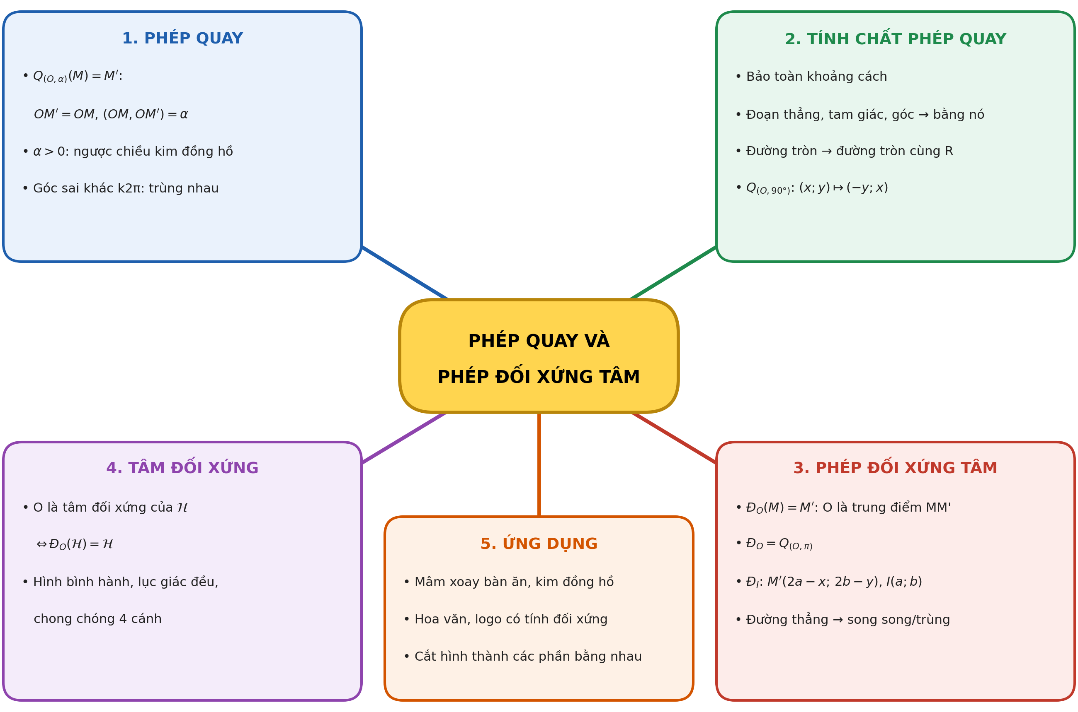
(2) Câu hỏi trắc nghiệm
 | BÀI TRẮC NGHIỆM CỦNG CỐ ONLINE – CHUYÊN ĐỀ 1, BÀI 4  Đường link: https://trangtu66.github.io/Taode_thi_online/cc_cd1bai4_t11.html  HS quét mã QR bằng điện thoại (camera hoặc Zalo) hoặc mở đường link, nhập họ tên, lớp rồi làm 7 câu dưới đây (thứ tự câu và phương án được xáo trộn cho từng HS).  Nộp bài xong, hệ thống chấm điểm theo thang 10 và hiện lời giải chi tiết từng câu.  GV xem kết quả, xếp hạng của lớp trên trang quản lý (mục Khối 11).

Phần I. Câu trắc nghiệm nhiều phương án lựa chọn
Câu 1 (Nhận biết). Phép quay $Q_{(O,α)}$ biến điểm $M$ khác $O$ thành điểm $M′$ khi và chỉ khi
A. $OM′=OM$ và góc lượng giác $(OM,OM′)=α$ | B. $OM′=OM$ và $MM′=α$
C. $OM⊥OM′$ | D. $O$ là trung điểm của $MM′$
Câu 2 (Nhận biết). Phép đối xứng tâm $O$ là phép quay tâm $O$ với góc quay
A. $\frac{π}{2}$ | B. $2π$ | C. $π$ | D. $0$
Câu 3 (Thông hiểu). Trong mặt phẳng $Oxy$, ảnh của điểm $A(3;0)$ qua phép quay tâm $O$ góc $90^{°}$ là
A. $(0;−3)$ | B. $(−3;0)$ | C. $(3;3)$ | D. $(0;3)$
Câu 4 (Thông hiểu). Trong mặt phẳng $Oxy$, ảnh của điểm $M(3;−1)$ qua phép đối xứng tâm $I(1;2)$ là
A. $(−1;5)$ | B. $(4;1)$ | C. $(2;\frac{1}{2})$ | D. $(−3;1)$
Câu 5 (Thông hiểu). Hình nào sau đây có tâm đối xứng?
A. Tam giác đều | B. Hình bình hành | C. Hình thang cân | D. Ngũ giác đều
Câu 6 (Vận dụng). Trong mặt phẳng $Oxy$, ảnh của đường tròn $(x−3)^{2}+(y+1)^{2}=4$ qua phép quay tâm $O$ góc $90^{°}$ có phương trình
A. $(x+1)^{2}+(y+3)^{2}=4$ | B. $(x+3)^{2}+(y−1)^{2}=4$ | C. $(x−1)^{2}+(y−3)^{2}=4$ | D. $(x−1)^{2}+(y−3)^{2}=16$
Phần II. Câu trắc nghiệm đúng sai
Câu 7 (Vận dụng – thực tiễn). Một chiếc đồng hồ treo tường có kim phút dài 10 cm quay quanh tâm $O$. Đặt hệ tọa độ $Oxy$ (đơn vị: cm) với gốc tại tâm đồng hồ, trục $Oy$ hướng lên số 12. Lúc đúng 12 giờ, đầu kim phút ở $A(0;10)$. Xét tính đúng, sai của các khẳng định sau:
a) Sau 15 phút, đầu kim phút là ảnh của $A$ qua phép quay $Q_{(O,−90^{°})}$.
b) Sau 15 phút, đầu kim phút ở điểm $(−10;0)$.
c) Sau 30 phút, đầu kim phút là ảnh của $A$ qua phép đối xứng tâm $O$.
d) Sau 20 phút, kim phút đã quay được góc lượng giác $120^{°}$.
Đáp án và lời giải chi tiết
(Đáp án ghi theo thứ tự gốc trong KHBD; khi chữa bài online, gọi theo nội dung phương án vì thứ tự đã được xáo trộn.)
Câu | 1 | 2 | 3 | 4 | 5 | 6 | 7
Đáp án | A | C | D | A | B | C | a) Đ  b) S  c) Đ  d) S
- Câu 1. Định nghĩa phép quay: $OM′=OM$ và $(OM,OM′)=α$. (Điều kiện $O$ là trung điểm $MM′$ chỉ đúng khi $α=π$.)
- Câu 2. $Đ_{O}=Q_{(O,π)}$. Phép quay góc $0$ hoặc $2π$ là phép đồng nhất.
- Câu 3. $Q_{(O,90^{°})}:(x;y)↦(−y;x)$ nên $A′(0;3)$. (Điểm $(0;−3)$ là ảnh qua phép quay $−90^{°}$.)
- Câu 4. $I$ là trung điểm $MM′$ nên $M′(2·1−3;,2·2+1)=(−1;5)$. (Điểm $(2;\frac{1}{2})$ là trung điểm của $IM$.)
- Câu 5. Giao điểm hai đường chéo là tâm đối xứng của hình bình hành; tam giác đều, ngũ giác đều, hình thang cân không có tâm đối xứng.
- Câu 6. Tâm $I(3;−1)$ biến thành $I′(1;3)$, bán kính giữ nguyên 2: $(x−1)^{2}+(y−3)^{2}=4$.
- Câu 7.
a) Đúng. Kim phút quay cùng chiều kim đồng hồ (chiều âm), 15 phút ứng với $\frac{1}{4}$ vòng nên góc quay $−90^{°}$.
b) Sai. $Q_{(O,−90^{°})}:(x;y)↦(y;−x)$ nên $A(0;10)$ biến thành $(10;0)$ (chỉ số 3).
c) Đúng. 30 phút ứng với góc quay $−180^{°}$, mà $Q_{(O,−π)}=Đ_{O}$; đầu kim ở $(0;−10)$.
d) Sai. 20 phút ứng với $\frac{1}{3}$ vòng theo chiều kim đồng hồ, góc lượng giác là $−120^{°}$.
(3) Chuẩn bị cho tiết học sau
Chuyên đề 1 – Bài 5. Phép dời hình
IV. KIỂM TRA, ĐÁNH GIÁ
Hoạt động | Hình thức đánh giá | Công cụ | Tiêu chí (thông báo trước cho HS)
HĐ1 | Quan sát, hỏi – đáp | Câu hỏi gợi mở; mô hình đĩa bìa | Tham gia nêu ý kiến (không chấm đúng, sai)
HĐ2.1 | Hỏi – đáp; nhận xét bài làm | HĐ1, Ví dụ 1, Luyện tập 1; GeoGebra | Phát biểu đúng định nghĩa; xác định đúng chiều quay; tìm đúng ảnh trên hình vuông, tam giác đều
HĐ2.2 | Đánh giá sản phẩm nhóm | Phiếu HT số 1; Ví dụ 2, Luyện tập 2, Vận dụng 1 | Nêu đúng tính chất và hệ quả; tìm đúng ảnh của tam giác qua phép quay; giải thích được tình huống mở đầu
HĐ2.3 | Hỏi – đáp; nhận xét bài làm | HĐ3, Ví dụ 3, Luyện tập 3, Vận dụng 2 | Nêu đúng định nghĩa, nhận xét; viết đúng biểu thức tọa độ; tìm đúng ảnh của đường thẳng
HĐ3 | Tự đối chiếu; đánh giá phiếu nhóm | Bài tập 1.11–1.15; Phiếu HT số 2, 3 | Mức Đạt: đúng Mức 1–2. Trạm AI: chỉ đúng bước sai, giải thích, sửa đúng; nhật ký AI đầy đủ
HĐ4 | Đánh giá sản phẩm (GV + đồng đẳng) | Rubric (thang 10) | Theo bảng tiêu chí dưới đây
Củng cố | Trắc nghiệm online (hoặc thẻ) | 6 câu trắc nghiệm, 1 câu đúng sai | Mức Đạt: đúng từ 5/7 câu trở lên (câu đúng sai tính đúng khi đúng ít nhất 3/4 ý)

Tiêu chí đánh giá sản phẩm vận dụng (HĐ4)
Tiêu chí | Mức tốt | Mức đạt | Mức chưa đạt | Điểm
1. Thiết kế hoa văn quay | Đủ 4 hoa văn ($n=3,4,5,6$) đẹp, dùng đúng lệnh Rotate, có nguồn tham khảo | Có hoa văn nhưng chưa đủ hoặc chưa rõ nguồn | Hoa văn không đều | 3
2. Nhận xét tâm đối xứng | Kết luận đúng ($n$ chẵn) và giải thích bằng góc quay | Kết luận đúng, giải thích chưa rõ | Kết luận sai | 2
3. Bài toán bàn xoay | Tìm đúng tọa độ các vị trí mới, kiểm tra đúng khoảng cách | Đúng hướng giải, sai sót tính toán | Không giải được | 3
4. Trình bày và sử dụng AI trung thực | Rõ ràng; Nhật ký AI đầy đủ, có kiểm chứng | Đủ nội dung; Nhật ký AI sơ sài | Sao chép hoặc không có Nhật ký AI | 2

PHỤ LỤC: PHIẾU HỌC TẬP VÀ HỌC LIỆU
Phiếu học tập số 1 (HĐ2.2) – Tính chất của phép quay
1) Dự đoán: khi mặt bàn quay, khoảng cách giữa hai đĩa thức ăn ……………………… .
2) Kết quả đo trên GeoGebra (Rotate với góc $α$ tùy chọn):
Đối tượng | Hình ban đầu | Ảnh qua $Q_{(O,α)}$ | Nhận xét
Độ dài $MN$
Số đo $\hat{BAC}$
Bán kính đường tròn
Ba điểm thẳng hàng $A$, $B$, $C$
3) Kết luận: Phép quay ……………………… khoảng cách giữa hai điểm bất kì.
Phiếu học tập số 2 – Bài tập phân hóa
Mức 1 – Nhận biết
Bài 1. Trong mặt phẳng $Oxy$, tìm ảnh của điểm $A(2;−1)$ qua phép đối xứng tâm $O$ và qua phép quay $Q_{(O,90^{°})}$.
Bài 2. Cho hình vuông $ABCD$ tâm $O$ (các đỉnh theo thứ tự ngược chiều kim đồng hồ). Tìm ảnh của các điểm $A$, $B$ qua phép quay $Q_{(O,−90^{°})}$.
Mức 2 – Thông hiểu
Bài 3. Cho $I(2;−1)$. Tìm ảnh của điểm $M(4;3)$ và của đường thẳng $d:x−2y+1=0$ qua phép đối xứng tâm $I$.
Bài 4. Tìm ảnh của đường tròn $(C):(x+1)^{2}+(y−3)^{2}=5$ qua phép quay $Q_{(O,90^{°})}$.
Mức 3 – Vận dụng
Bài 5. Cho tam giác $ABC$ (các đỉnh theo thứ tự ngược chiều kim đồng hồ). Dựng ra phía ngoài tam giác các hình vuông $ABDE$ và $ACFG$. Chứng minh $EC=BG$ và $EC⊥BG$.
Bài 6. Một quạt trần có ba cánh giống nhau, tâm quạt $O$. Đặt hệ tọa độ $Oxy$ (đơn vị: cm), đầu một cánh ở $A(0;50)$. Tìm tọa độ đầu hai cánh còn lại.
Đáp án (dành cho GV):
- Bài 1: $Đ_{O}(A)=(−2;1)$; $Q_{(O,90^{°})}(A)=(1;2)$.
- Bài 2: $A↦D$, $B↦A$.
- Bài 3: $M′(0;−5)$. $Đ_{I}:(x;y)↦(4−x;−2−y)$; thay vào $d$: $(4−x)−2(−2−y)+1=0⇔x−2y−9=0$.
- Bài 4: Tâm $(−1;3)$ biến thành $(−3;−1)$; ảnh $(x+3)^{2}+(y+1)^{2}=5$.
- Bài 5: Phép quay $Q_{(A,90^{°})}$ biến $E$ thành $B$ (vì $AE=AB$, $(AE,AB)=90^{°}$) và biến $C$ thành $G$ (vì $AC=AG$, $(AC,AG)=90^{°}$), nên biến đoạn $EC$ thành đoạn $BG$. Do đó $EC=BG$ và góc giữa hai đường thẳng $EC$, $BG$ bằng $90^{°}$.
- Bài 6: Hai đầu cánh còn lại là ảnh của $A$ qua $Q_{(O,120^{°})}$ và $Q_{(O,−120^{°})}$; $OA$ tạo với $Ox$ góc $90^{°}$ nên hai điểm đó ứng với góc $210^{°}$ và $−30^{°}$: $(50{\cos{210}}^{°};50{\sin{210}}^{°})=(−25\sqrt{3};−25)$ và $(25\sqrt{3};−25)$.
Phiếu học tập số 3 (HĐ3) – Trạm kiểm chứng AI
Lời giải dưới đây do một chatbot AI tạo ra. Nhóm hãy: (1) kiểm tra bằng định nghĩa hoặc GeoGebra; (2) chỉ ra bước sai và giải thích; (3) viết lời giải đúng.
Lời giải AI số 1 (nhóm lẻ). Đề: Tìm ảnh của điểm $M(3;−1)$ qua phép đối xứng tâm $I(1;2)$.
"Vì $I$ là trung điểm của $MM′$ nên $M′(\frac{3+1}{2};\frac{−1+2}{2})=(2;\frac{1}{2})$."

Lời giải AI số 2 (nhóm chẵn). Đề: Tìm ảnh của điểm $A(3;0)$ và của đường tròn $(C):(x−3)^{2}+y^{2}=4$ qua phép quay $Q_{(O,90^{°})}$.
"Quay $90^{°}$ theo chiều kim đồng hồ, điểm $A(3;0)$ đến $A′(0;−3)$. Tâm $(C)$ là $A$, nên ảnh là $(C′):x^{2}+(y+3)^{2}=4$."

Đáp án (dành cho GV):
- Lời giải số 1: sai vì đã tính trung điểm của $IM$ chứ không phải điểm $M′$ nhận $I$ làm trung điểm. Kiểm tra: trung điểm của $M(3;−1)$ và $(2;\frac{1}{2})$ không phải $I$. Đúng: $M′(2·1−3;,2·2+1)=(−1;5)$.
- Lời giải số 2: sai vì góc quay dương là ngược chiều kim đồng hồ. Đúng: $A′(0;3)$, $(C′):x^{2}+(y−3)^{2}=4$.
Mẫu Nhật ký sử dụng AI (HĐ3, HĐ4)
Lần | Câu lệnh em/nhóm đã nhập | AI trả lời (tóm tắt) | Em/nhóm kiểm chứng thế nào? Đúng/sai? | Em/nhóm đã dùng gợi ý vào đâu
1
2

KIỂM TRA CỦA LÃNH ĐẠO
PHÓ HIỆU TRƯỞNG

...............

